123tinta propone regalos tecnológicos para los padres más techies

- Impresoras de última generación o minis, altavoces, cargadores inalámbricos o decoraciones led son algunas de las propuestas de 123tinta para acertar con el regalo del Día del Padre

Madrid, 16 de marzo- Impresoras fotográficas mini o para teletrabajar, bases de carga inalámbricas para smartphones o altavoces son algunas de las ideas que propone 123tinta, el ecommerce de consumibles para impresoras y material de oficina, para sorprender en el Día del Padre.
La compañía, proveedora de complementos tecnológicos de oficina y papelería y que llegó a España el pasado año, ofrece productos de excelente calidad a un precio mucho más económico que las grandes empresas tecnológicas del mercado y perfectas para regalar este 19 de marzo.
Imprescindibles para teletrabajar: algunas ideas para contribuir a que el trabajo en casa sea más cómodo son la impresora Epson XP-4150 y la HP Color Laser 150nw. La primera se convierte en la mejor opción para el teletrabajo por su relación calidad-precio, además permite imprimir directamente desde un smartphone. La HP Color Laser es la impresora láser más compacta del mercado lo que, sumado a su conexión inalámbrica, permite instalarla en cualquier parte de la casa. Además, la impresión a color laser es 10 veces más barata que con tinta. Estos dispositivos se convertirán en indispensables para los padres más teletrabajadores.
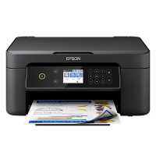 | 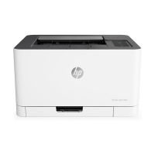
Epson XP-4150 | HP Color Laser 150nw
79.20€ | 171€

Para los padres más inquietos: a aquellos que quieren estar siempre conectados no les puede faltar una base de carga inalámbrica, un dispositivo de carga ultra rápida sin cable compatible con iOs y Android.
Además, la impresora portátil Canon Zoemini será la gran aliada para los que quieren rememorar cada instante e imprimir todas sus fotos al momento; y para los padres que disfrutan de la buena música allá donde vayan, los auriculares inalámbricos iFrogz Airtime Pro White son una excelente opción.
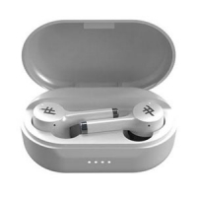 | 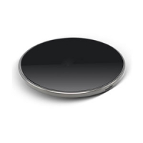 | 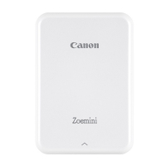
Auriculares inalámbricos iFrogz Airtime Pro White | Base de carga inalámbrico | Canon Zoemini
27.50€ | 16.90€ | 110€

Para sorprender: si la idea es hacer un regalo capaz de sorprender a los padres más modernos, las decoraciones con luces de neón y el altavoz Philips bt51 son la opción más acertada para ambientar cualquier estancia.
 | 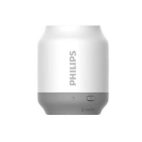
Rayo luz led | Altavoz Philips bt51
11.90€ | 15.90€

Sobre 123 Tinta
123tinta nace en junio de 2021 como el ecommerce de consumibles para impresoras con la mejor relación calidad-precio del mercado. La empresa española, con sede central en Azuqueca de Henares (Guadalajara) tiene como enfoque principal la industria de los consumibles para impresoras.
Ofrece los cartuchos de tinta y toners con la garantía de precio más bajo tanto para usuario particular como para empresas. Asimismo, cuentan con un amplio catálogo de artículos de papelería y material escolar. Dispone de un servicio de atención al cliente pre-y post venta y un servicio de entrega rápida en 24 horas.

Para más información:

Actitud de Comunicación
Mirella Palafox – mirella.palafox@actitud.es – T. 91 302 28 30

